Anlass und Ziel
Im März 2011 wurde das Gebiet Frankfurter Allee Nord (FAN) in Lichtenberg vom Berliner Senat in die aktive Förderkulisse des Programms Stadtumbau Ost aufgenommen. Das Förderprogramm „Nachhaltige Erneuerung“ (bisher Stadtumbau Ost) unterstützt Städte und Gemeinden bei der Bewältigung städtebaulicher Folgen des gesellschaftlichen, wirtschaftlichen und demografischen Wandels. Durch Fördermaßnahmen zur Verbesserung der sozialen Infrastruktureinrichtungen und die Aufwertung von Plätzen, Parks und Wegen soll dabei die Wohnqualität in den Fördergebieten erhöht werden.
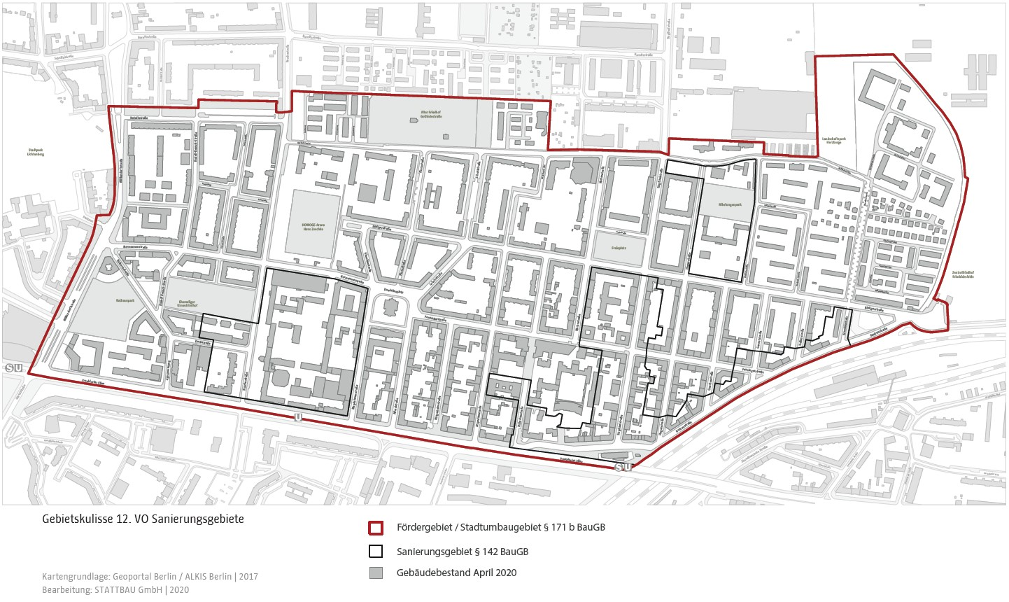
Darüber hinaus wurden innerhalb des Fördergebiets „Nachhaltige Erneuerung“ drei Teilflächen als Sanierungsgebiet für die Dauer von zehn Jahren förmlich festgelegt.

Der Ausweisung als Sanierungs- und Fördergebiet „Nachhaltige Erneuerung“ war eine Vorbereitende Untersuchung vorausgegangen, die belegt hatte, dass in dem Gebiet ein erheblicher städtebaulicher Investitionsbedarf besteht, um Funktionsschwächen, strukturellen Mängeln und Abwärtstendenzen entgegen zu wirken.
Mit der Festlegung als Sanierungs- und Fördergebiet „Nachhaltige Erneuerung“ wurde auch das Leitbild für die Entwicklung des Gebiets als „Gesundes, ökologisches Modellgebiet mit besonderen Orten“ bestimmt. Dieses Leitbild setzt den Rahmen für städtebauliche und Erneuerungsmaßnahmen. Gebietsweit werden erforderliche Baumaßnahmen nach ökologischen Kriterien und unter gesundheitsfördernden Aspekten geplant und ausgeführt.
Zur Fortschreibung und Präzisierung des Leitbilds und der Handlungsempfehlungen aus der Vorbereitenden Untersuchung wurde 2014 ein Integrierten Entwicklungskonzept (ISEK) verabschiedet.

Fortschreibung des Integrierten Stadtentwicklungskonzepts ISEK
Als das Sanierungs- und Fördergebiet „Nachhaltige Erneuerung“ 2011 festgesetzt wurde, ging man davon aus, dass sich die definierten Ziele in einem Zeitrahmen von zehn Jahren umsetzen ließen. Seitdem sind zahlreiche Projekte zur Entwicklung des Gebiets umgesetzt worden. So konnten etwa Schulen und Kitas saniert und erweitert werden, eine Jugendfreizeiteinrichtung gebaut und Grünflächen aufgewertet und auch neu geschaffen werden. Trotz der erzielten Erfolge ist ein Jahr vor Ablauf dieses Zeitrahmens abzusehen, dass wesentliche Entwicklungsziele nicht erreicht wurden.
Deshalb wurde 2019 mit der Fortschreibung des ISEK begonnen. Diese Fortschreibung soll als Grundlage für die Beurteilung einer Verlängerung der Gebietskulissen Sanierungs- und Fördergebiet „Nachhaltige Erneuerung“ dienen und den Rahmen für die Entwicklung der kommenden Jahre stecken.
Die Fortschreibung des ISEK 2019/2020 gliedert sich in
- eine Fortschreibung der Analyse von 2014,
- eine Einschätzung der Zielerreichung des Entwicklungskonzepts 2014 sowie Handlungsempfehlungen für die weitere Entwicklung,
- eine Kosten- und Finanzierungsübersicht
- und einen Verfahrensvorschlag für die Fortschreibung der Sanierungsziele.

An dieser Stelle soll der Schwerpunkt auf die Handlungsempfehlungen für die weitere Gebietsentwicklung sowie die Fortschreibung der Sanierungsziele für das Sanierungsgebiet gelegt werden.
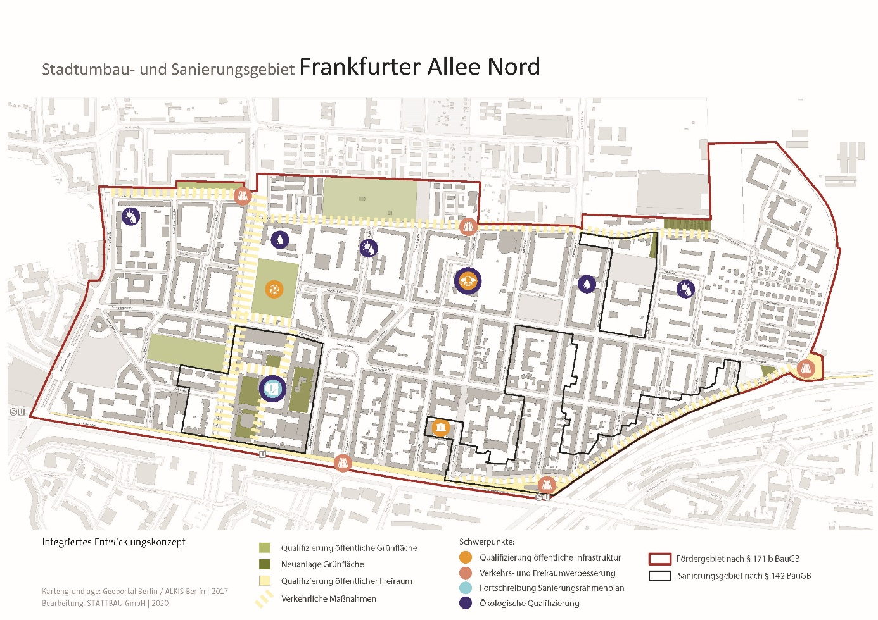

Weitere Informationen und Möglichkeit zur Kommentierung
Die Informationen zur Fortschreibung des Integrierten Stadtentwicklungskonzepts finden Sie online unter mein.berlin.de. Vom 13.07. bis 07.08. 2020 können Sie dort Ihre Kommentare zur Fortschreibung des ISEK abgeben.
In diesem Zeitraum können Sie Kommentare auch schriftlich im Stadtteilzentrum Lichtenberg bzw. unter fan@stattbau.de oder adressiert an die STATTBAU GmbH, Hermannstr. 182, 12049 Berlin abgeben.
Für Rückfragen stehen wir Ihnen unter 030 690 810 oder fan@stattbau.de gerne zur Verfügung.

